コース全体 上空写真
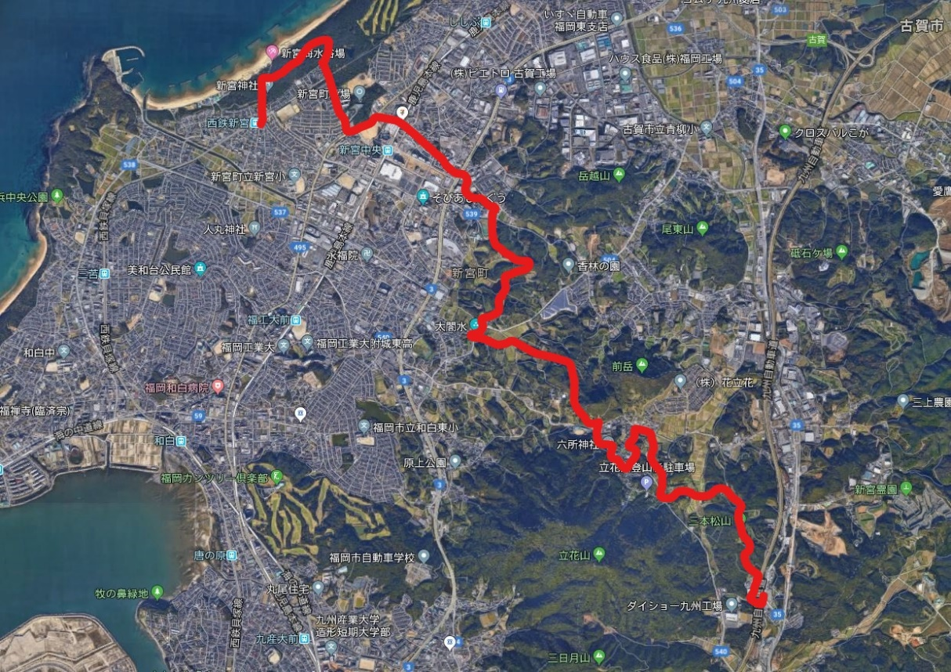
西鉄新宮駅
FINISH
佐屋バス停
START
拡大
【ふれあいの丘公園内迂回路ルート】
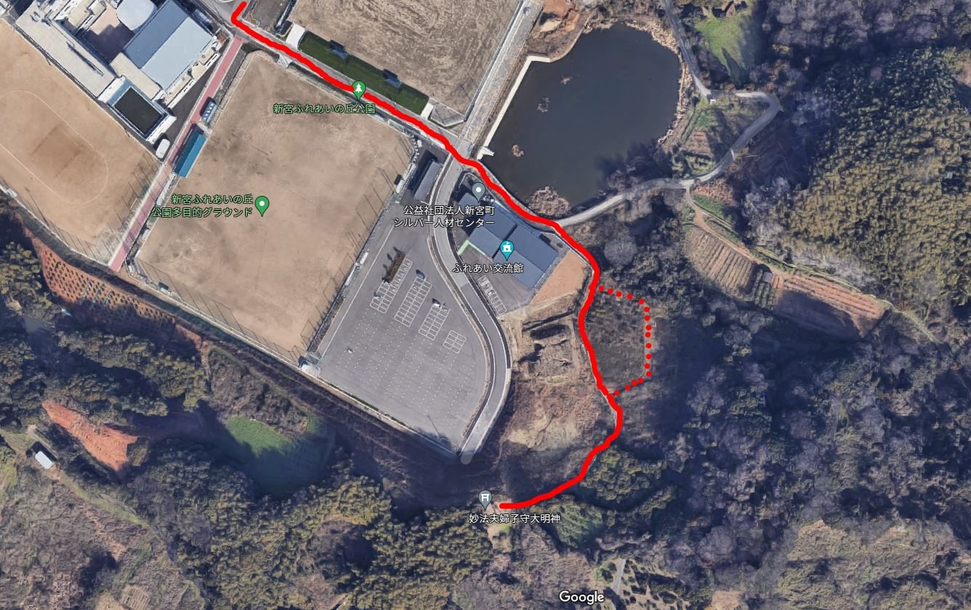
開発工事エリア
工事期間中侵入不可のため
新たに迂回路を設置し、今後は正ルートとして活用。
変更後 新ルート
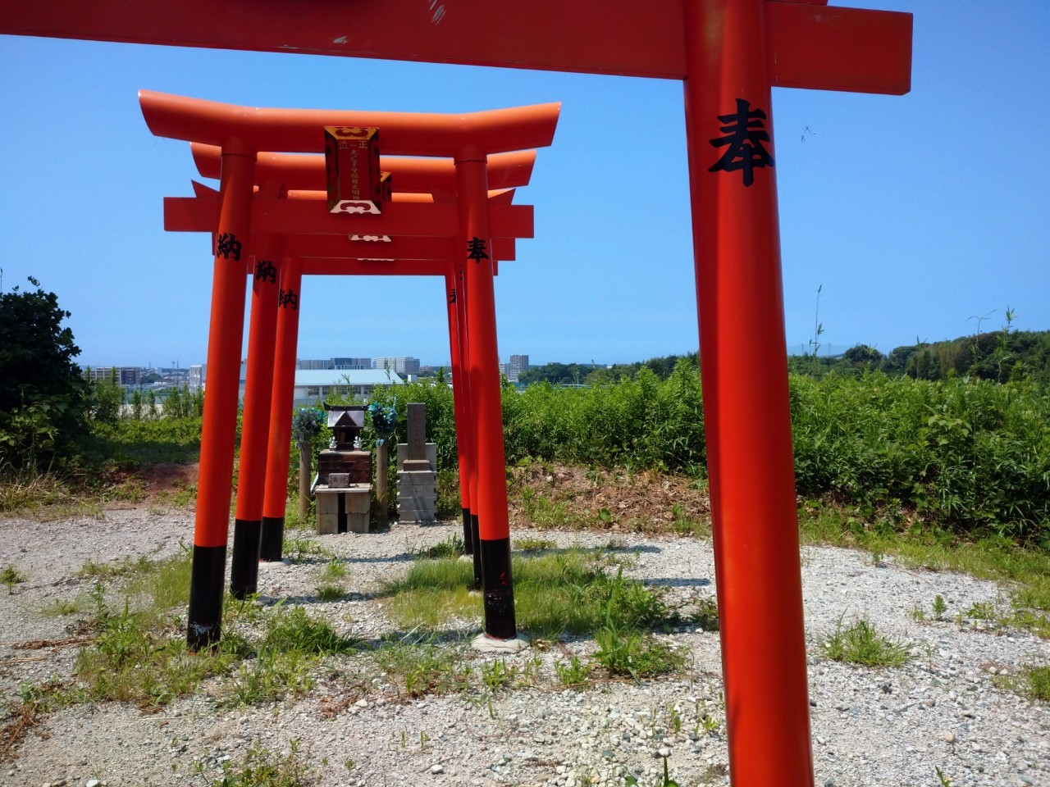
夫婦子守大明神
変更前 旧ルート
【迂回路設置工事期間】
令和4年4月19日（火）～4月20日（水）2日間

FINISH

